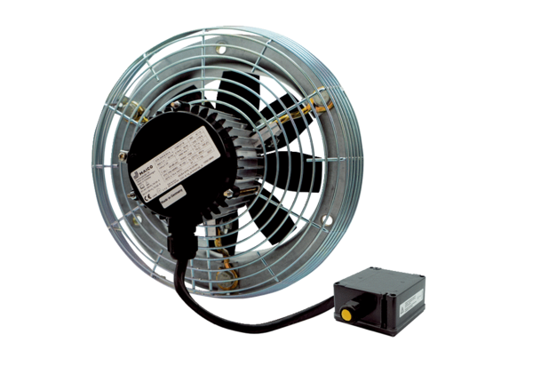Ventilateur mural hélicoïde DZS 25/4 B Ex eUnité de conditionnement : 1 pièceGamme: C
Numéro de référence : 0094.0118Fabricant : MAICO

